Date : ATELIER HCR

- La préparation et le service d’un thé nature, d’un thé au lait, d’un thé citron

Objectif : Préparer et servir un thé nature, un thé au lait, un thé citron

1. Présentation des différents thés au client

- Observer la photo ci –dessous et surligner ou entourer le nom de 3 variétés de thé.
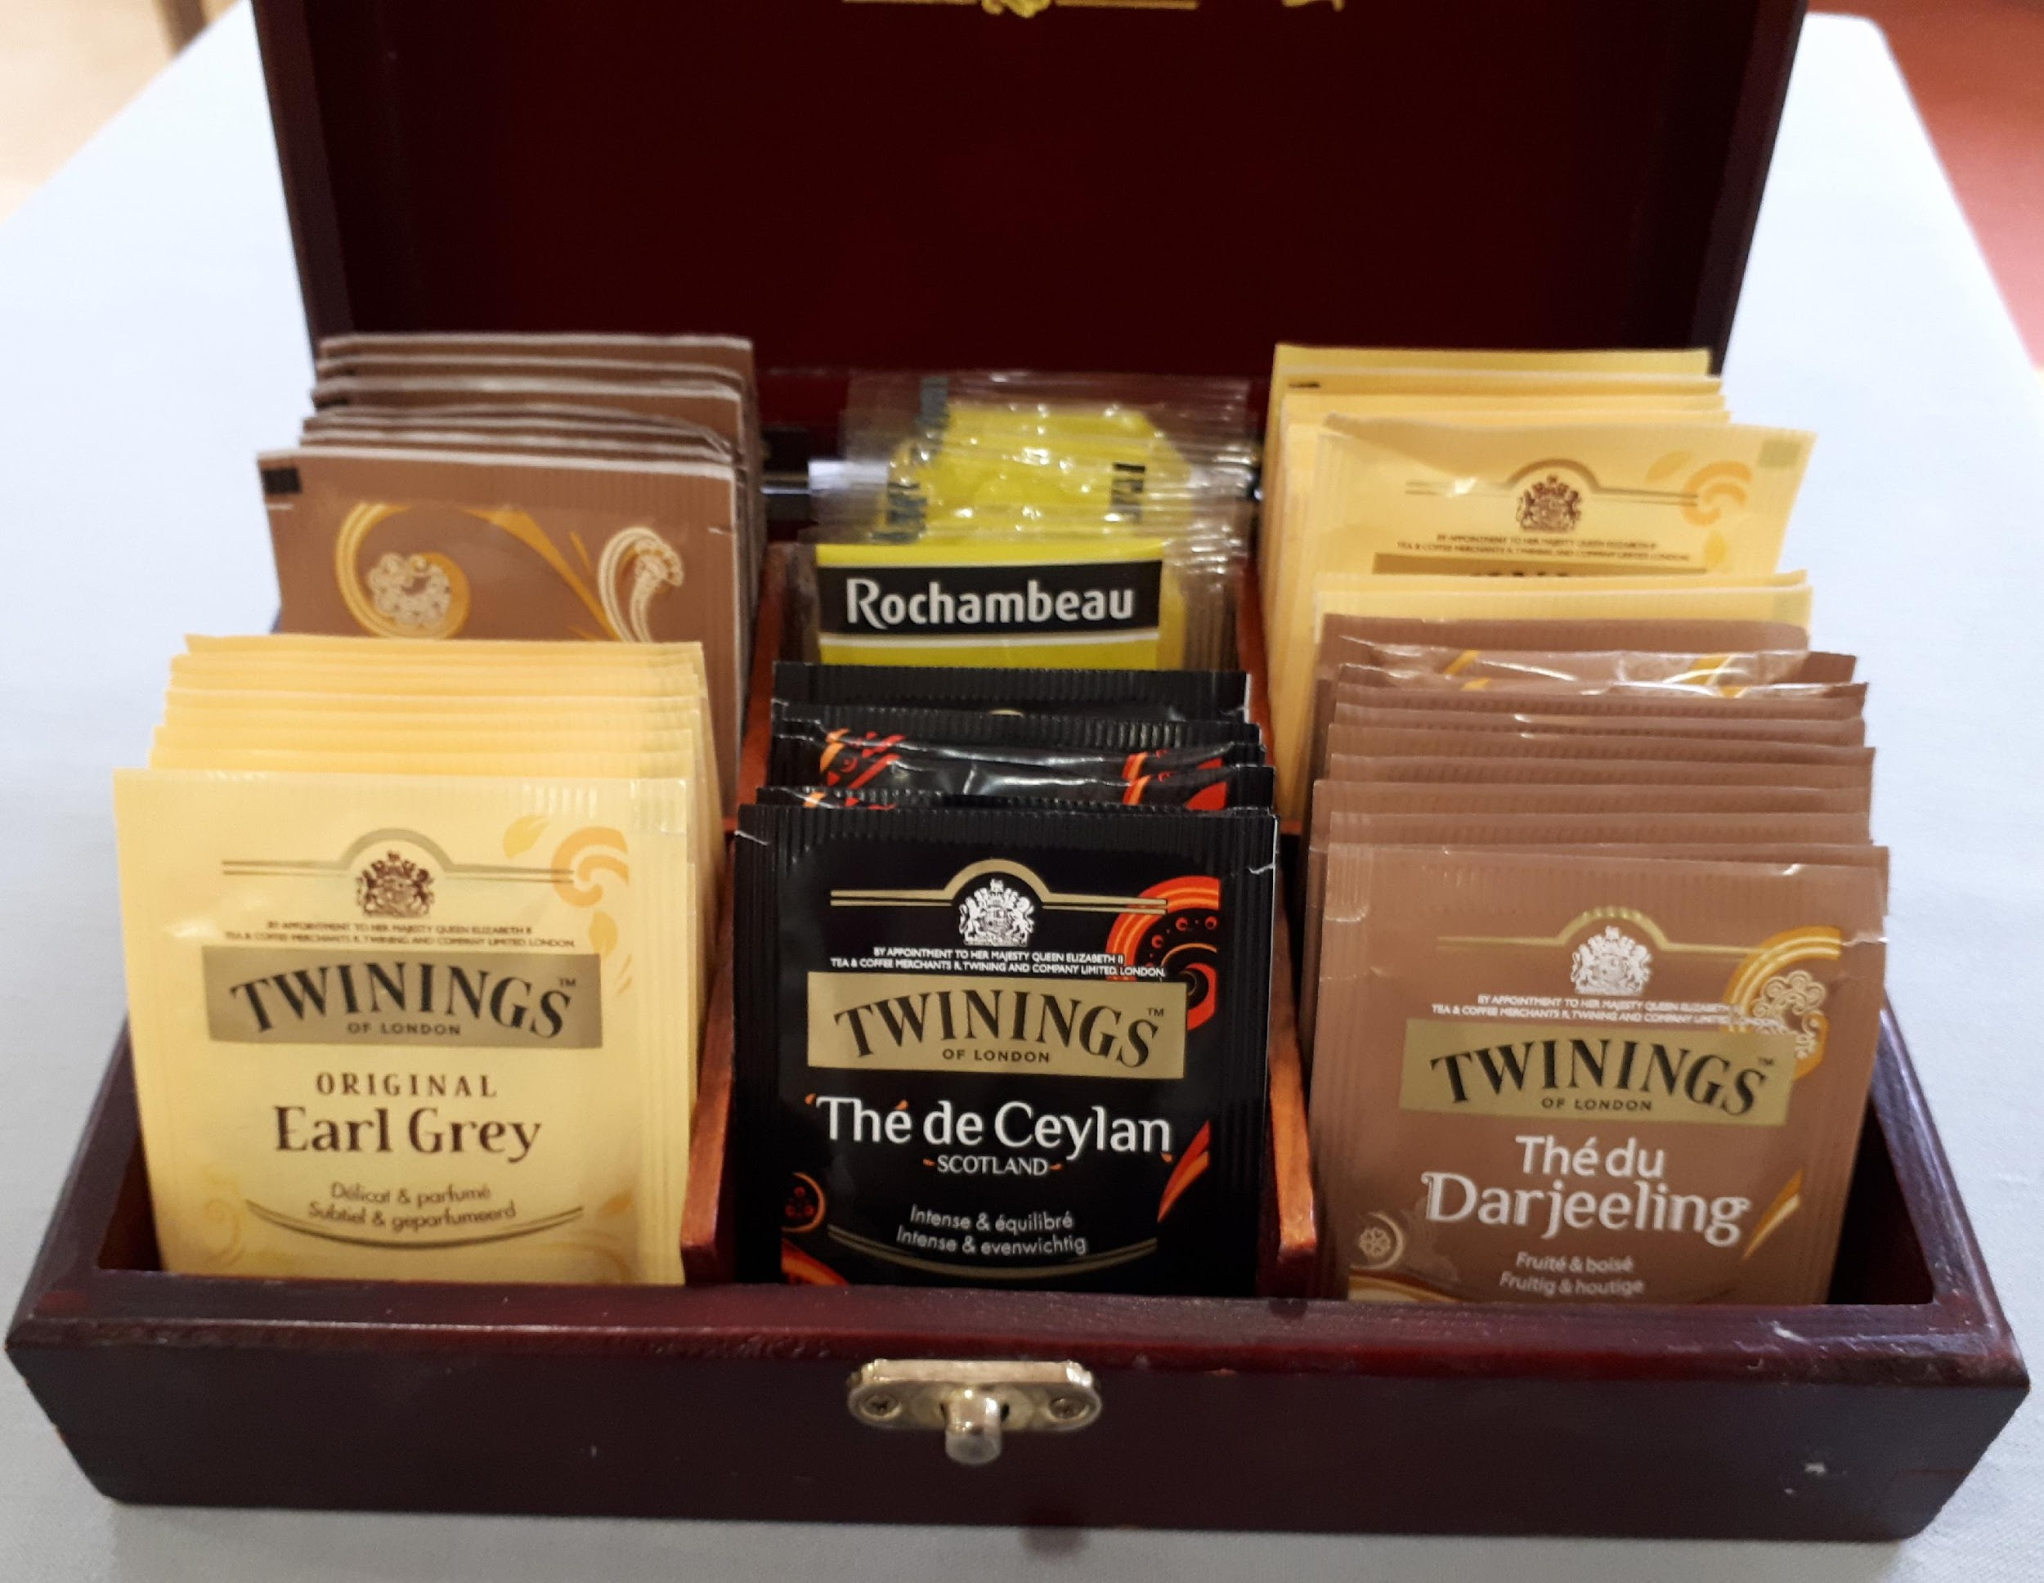

2. La mise en place du plateau

2.1 Le thé nature

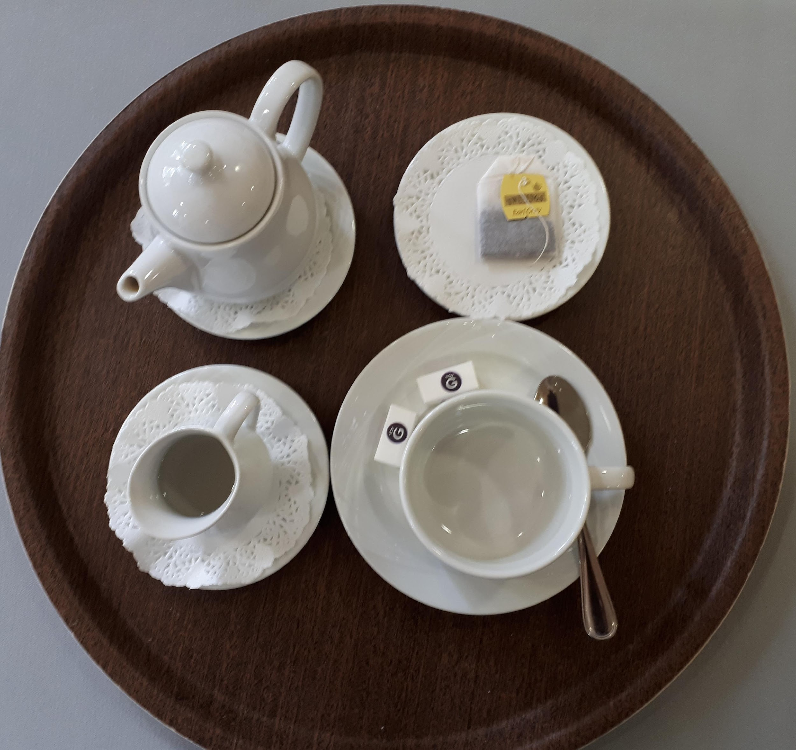
- Regarder et écouter la vidéo « Mise en place plateau pour un thé nature » puis observer la photo ci –dessous et citer dans le rectangle ci –dessous le matériel et les produits nécessaires au service d’un thé nature

Matériel : ………………………………………………………………………………………………………………………………………………………………………

…………………………………………………………………………………………………………………………………………………………………………………………

…………………………………………………………………………………………………………………………………………………………………………………………

Produit : ………………………………………………………………………………………………………………………………………………………………………

2.2 Le thé au lait

- Observer la photo ci –dessous et citer dans le rectangle ci –dessous les produits nécessaires au service d’un thé au lait

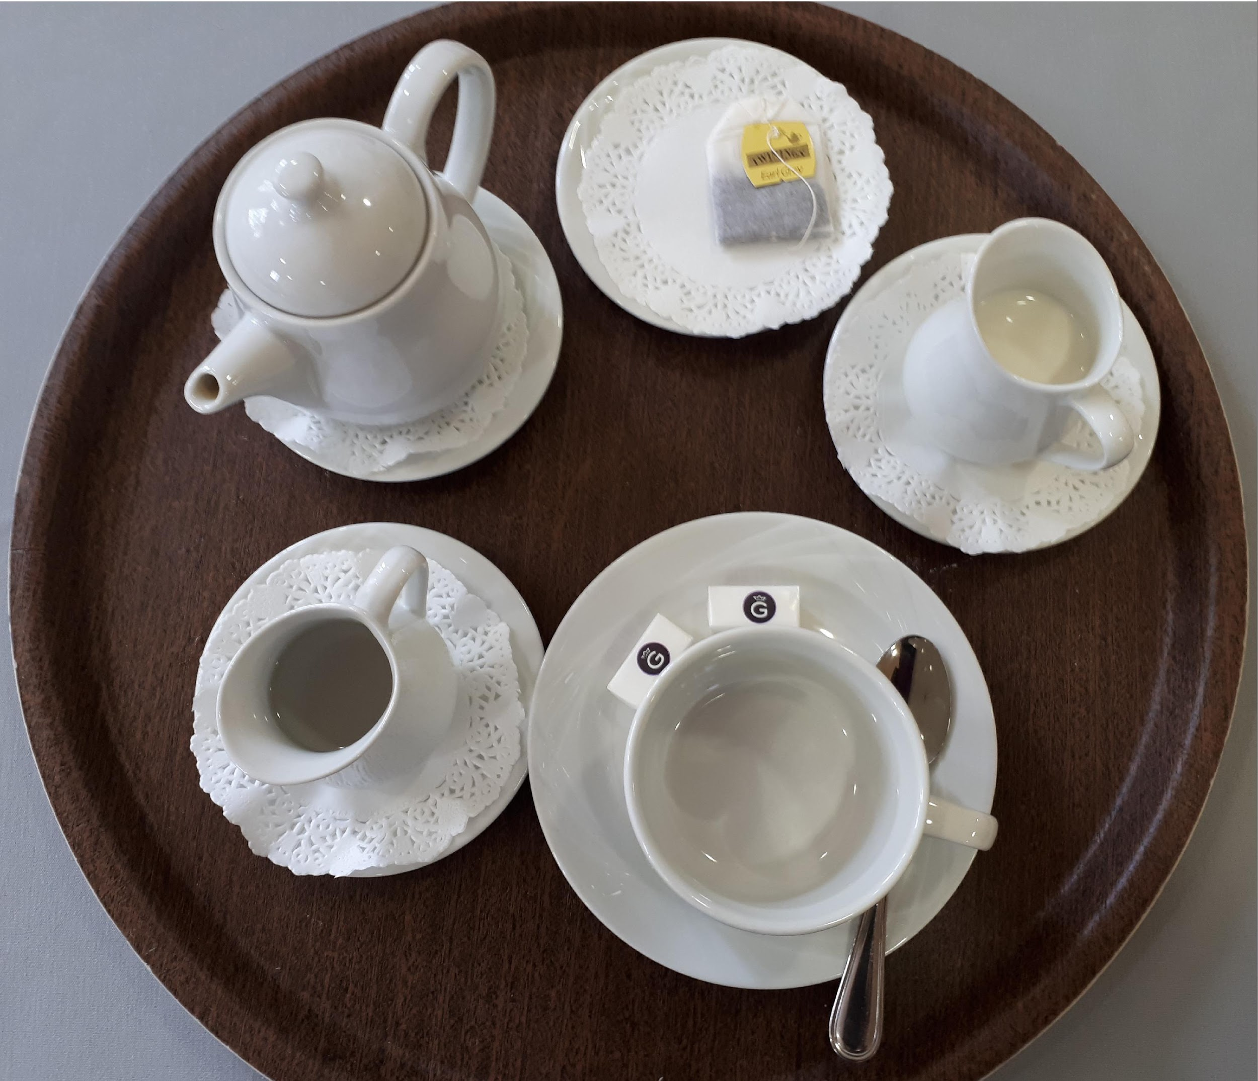

…………………………………………………….

…………………………………………………….

…………………………………………………….

……………………………..……………………

…………………………………………………

…………………………………………………

2.3 Le thé citron

- Observer la photo ci –dessous et citer les produits nécessaires au service d’un thé au citron

…………………………………………………….

…………………………………………………….

…………………………………………………….

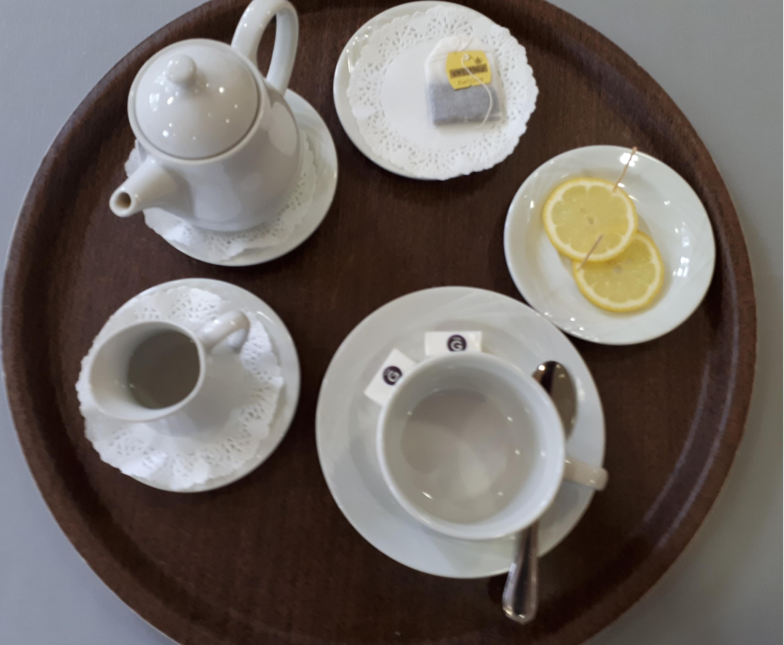

……………………………..……………………

…………………………………………………

…………………………………………………

Préparer Mise en place
un d’un thé nature
thé

3. Méthode de préparation

Regarder et écouter la vidéo « Préparer un thé » puis citer les différentes étapes de préparation d’un thé 3.1

…………………………………….

…………………………………….

…………………………………………………
.

3.2

………………………………….……….………

3.3

…………………………………………………….

………………..………………………………….

…………………..………………………….…….

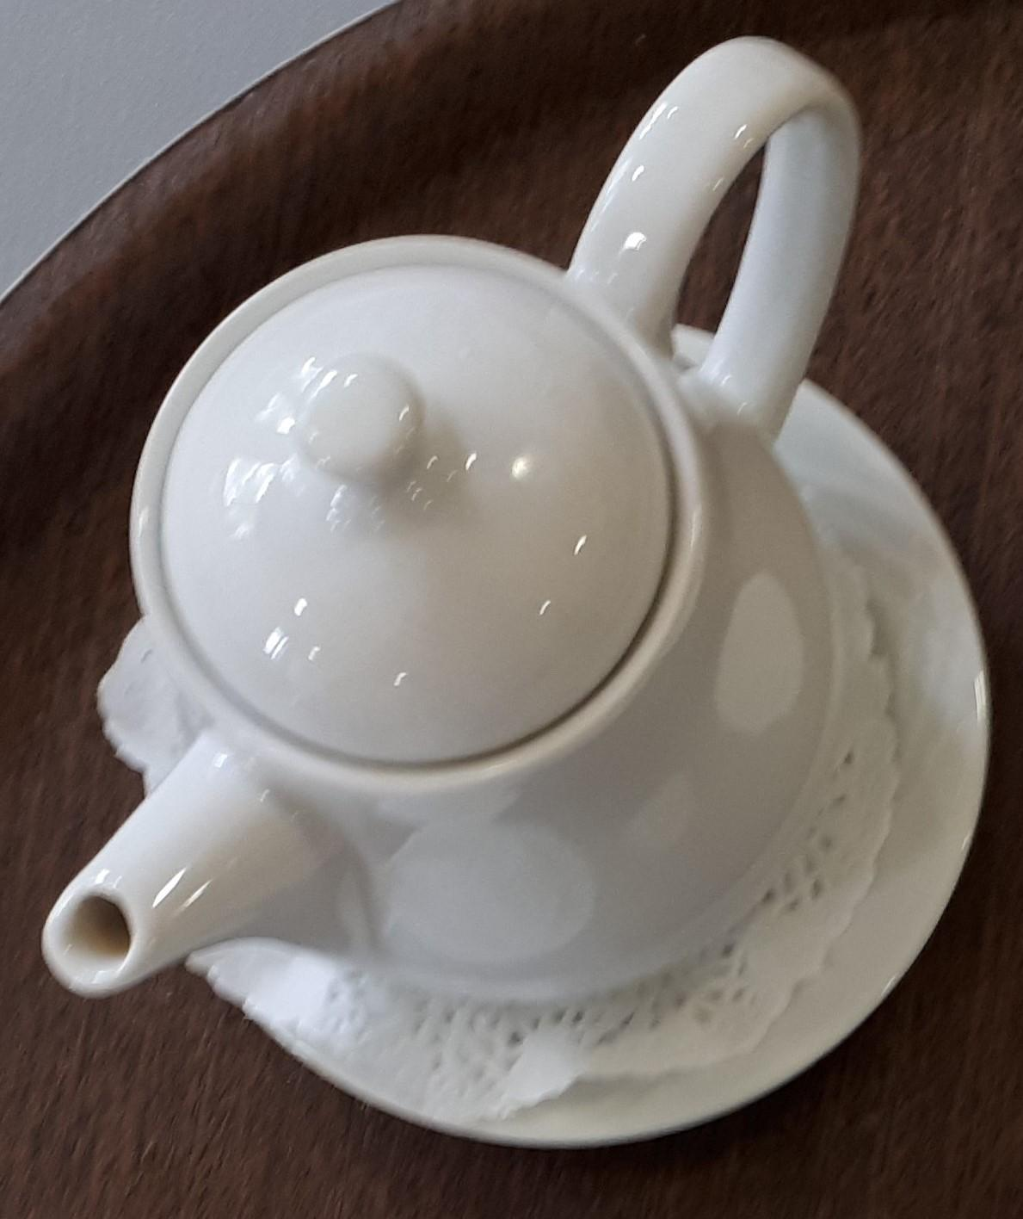
3.4

